Министерство просвещения Приднестровской Молдавской Республики

Государственное образовательное учреждение среднего профессионального образования «Тираспольский техникум информатики и права»

ИНДИВИДУАЛЬНЫЙ ПРОЕКТ

**«** **Веб-страница «Анкета» для посетителей, чтобы выяснить, кто из наших посетителей, с какими целями и с помощью каких программ получает и использует информацию из сети Интернет, а также выясним, какую информацию они хотели бы видеть на сайте »**

по учебной дисциплине «Информатика»

по специальности 09.02.07 «Информационные системы и программирование»

Выполнила Кырлан А.О.

обучающийся I курса

специальность 09.02.07 «Информационные системы и программирование»

Руководитель Шандригоз Наталья Николаевна

Преподаватель информатики высшей квалификационной категории

Допущен к защите

«\_\_\_»\_\_\_\_\_\_\_202\_\_ г.

Оценка \_\_\_\_\_\_\_\_\_\_\_\_\_\_\_\_\_\_\_

Тирасполь 20\_\_

**СОДЕРЖАНИЕ**

|  |  |
| --- | --- |
| ВВЕДЕНИЕ | 3 |
| 1.Теоретическая часть «Веб-страница» | 4 |
| 1.1.История создания Веб-страницы | 4 |
| 1.2. Языки программирования для веб-страниц | 7 |
| 1.3 Классификация веб-сайтов | 10 |
| 1.4 Типы веб-страниц | 12 |
| 2. ПРАКТИЧЕСКАЯ РЕАЛИЗАЦИЯ ИНДИВИДУАЛЬНОГО ПРОЕКТА. | 15 |
| 2.1. Описание программного обеспечения. | 15 |
| 2.2. Технология разработки проектной работы. | 16 |
| 2.3 Веб-страница «Анкета » | 21 |
| ЗАКЛЮЧЕНИЕ. | 20 |
| СПИСОК ИНФОРМАЦИОННЫХ ИСТОЧНИКОВ. | 21 |

**ВВЕДЕНИЕ**

Веб-страница (web-страница, интернет-страница) — это одна из составных частей веб-сайта, интернет-магазина, портала или блога во всемирной паутине. Доступ к онлайн-странице осуществляется через один из браузеров, который используется для выхода в сеть через интернет, мобильное устройство.

Актуальность проектной работы определена тем, что веб-страница  позволяет представить информацию о компании и ее товарах или услугах сжато и одновременно полноценно.

Теоретическая значимость работы заключается в изучении информационных источников по разработке Веб-страницы.

Практическая значимость работы состоит в разработке Веб-страницы «Анкета ».

Цель проектной работы – разработать программный продукт на тему «Веб- страница «Анкета» для посетителей, чтобы выяснить, кто из наших посетителей, с какими целями и с помощью каких программ получает и использует информацию из сети Интернет, а также выясним, какую иформацию они хотели бы видеть на нашем сайте».

**Цели:**

1. Изучить информационный конспект на тему проектной работы.
2. Проанализировать и систематизировать информацию для разработки веб-страницы.
3. Разработать веб-страницу с использованием языка
4. Протестировать разработанную веб-страницу для анкеты

Предмет исследования –«Веб-страница «Анкета» для посетителей, чтобы выяснить, кто из наших посетителей, с какими целями и с помощью каких программ получает и использует информацию из сети Интернет, а также выясним, какую информацию они хотели бы видеть на сайте»

Объект исследования – Веб- страница на языке HTML.

**1.Теоретическая часть «Веб-страница»**

**1.1.История создания Веб-страницы**

Первые компьютерные сети — военные и гражданские — на целые десятилетия предшествовали первым веб-сайтам. Однако сайтам тоже нужно уделить немного внимания — в конце концов, именно благодаря им мы можем свободно общаться и получать информацию со всех концов планеты.

Сегодняшние веб-страницы (а также лежащие в их основе протоколы, языки разметки и кодирования) заставляют данные, передаваемые по ссылкам, обретать доступную форму. Благодаря этому информация становится понятной конечному пользователю.

Первая концепция Интернета была создана для нужд вооруженных сил США. Такая сеть должна была пережить Третью мировую войну и обеспечить бесперебойную связь между удаленными командными центрами и частями.

Но самым интересным было то, как эта сеть должна была работать. Создатели стремились дать цифровым сетям возможность общаться (независимо). И это было задолго до того, как были созданы сайты! Именно эту сеть считают прадедушкой Интернета.

Веб-сайты или, скорее, идеи для них, были заблокированы решениями Американского национального научного фонда, которые не разрешали использовать Интернет в чисто коммерческих целях. По мнению чиновников той эпохи, Интернет должен был использоваться только в образовательных, научных и военных целях.

Однако этой маленький парадокс не помешал развитию сети в западном мире. Первые сайты были созданы не в Америке, а в ЦЕРН — Европейской организации ядерных исследований. Фактически, это историческое событие произошло в Швейцарии.

И хотя сегодня можно сказать, что это не ядерная технология, общение с помощью компьютеров всерьез захватывало умы европейских ученых и стратегов. Веб-сайты были созданы благодаря проекту WorldWideWeb (W3) Тимом Бернерсом-Ли и Робертом Кайо.

В рамках проекта они разработали две похожие спецификации для гипертекстовых интернет-систем. Первый сайт был запущен в декабре 1990 года.

Первый браузер для отображения веб-страниц был создан Тимом Бернерсом-Ли. Он назывался WorldWideWeb, а отображаемые веб-страницы выглядели примерно так:

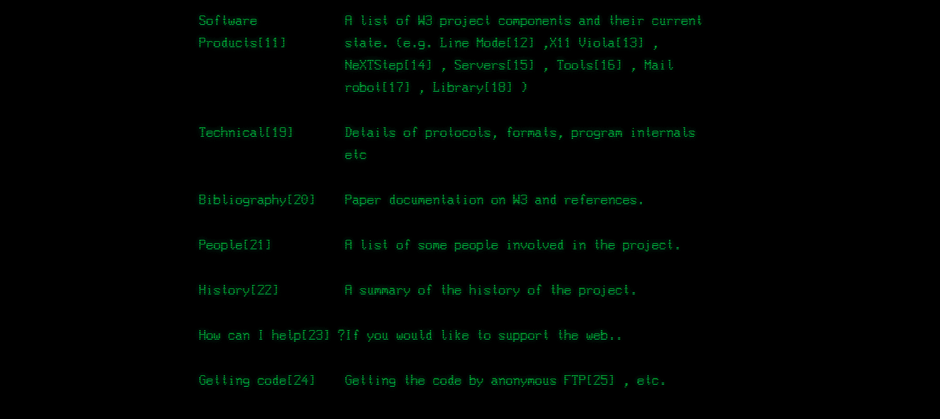

Языком, на котором создаются веб-сайты, изначально является HTML, то есть язык гипертекстовой разметки, на английском языке — HyperText Markup Language. В начальной версии, на которой были созданы первые веб-сайты, насчитывалось всего лишь 22 тега, причем 14 из них сохранились в HTML до наших дней.

Спецификация языка, на котором должны были создаваться веб-сайты, была публично презентована Бернерсом-Ли в январе 1991 года.

Эти два события составляют исторический момент, с которого мы можем говорить о развитии сайтов. Без этой работы сегодняшний Интернет выглядел бы совсем иначе.

На начальном этапе своего развития веб-сайты не походили на то, что мы знаем сегодня. Человек должен был просто открыть страницу и прочитать необходимую информацию, а пользовательский опыт был — назовем это дипломатично — довольно сухим.

Это не меняет того факта, что веб-сайты работали, и не было недостатка в людях, которые хотели их создавать и делиться своими знаниями. Это было первое цифровое окно в мир за всю многовековую историю человечества.

**1.2. Языки программирования для веб-страниц**

Давайте разберёмся на каких языках пишутся веб сайт и какие функциональные задачи решает каждый из языков программирования.

**HTML**

Это язык разметки гипертекста образованный от английской аббревиатуры «Hyper Text Markup Language». Является самым первым языком в веб программировании, появившимся в начале зарождения интернета. Программы созданные на этом языке это статические страницы интерпретируемые (воспроизводящий) интернет-брыузервами.

Как правило, сайты созданные с применением только HTML это небольшие статические страницы которые натребуют частых изменений и динамического наполнения.

Веб технологии продолжают стремительно развиваться, так и язык  HTML получает все больше функций и возможностей создавая новые стандарты, последний из них это HTML5. Технология HTML5  очень «сырая» и все браузеры полностью поддерживают ее, но в большинстве уже большая часть функций реализована, позволяя создавать фантастические решения. Наша веб студия  «TopSEO» идет в ногу современном и внедряет самые передовые технологии веб разработки, в том числе основываясь на международном опыте таких компаний как Google.

**PHP**

Это скриптовый серверный язык образованный от английского «PHP: Hypertext Preprocessor» - препроцессор гипертекста, служит для создания веб приложений. Язык не создает сайт, а лишь решает вычислительные и логические операции, выглядит это как тот же HTML только с внедрением PHP кода.

PHP генерирует HTML код в нужном месте сайта, сам код отвечает за логику работы сайта, его функциональность и связью с базой данных. Язык PHP получил широкое распространение в среде веб разработки из-за своей простоты, гибкости и производительности.

**FLASH**

Технология  flash не является языком программирования и является отдельным модулем в браузере для интерпретации скриптов на XML языке.

Flash блоки позволяют создавать элементы интерфейса обладающие сложной анимацией, при это ни как не влияющие на сами возможности браузера. Action Script язык на котором пишутся скрипты программы на флеше. Сама технология позволяет помимо реализации сложной анимации задействовать и аудио и видео ресурсы, все это позволяет строить достаточно сложные игры.

Сама технология обладает одним большим минусом это его ресурсоемкость, поэтому в скором бедующем от нее возможно откажутся, об этом горят действия такого крупного ресурса как YouTube который полностью перешел на  HTML5.

**WAP**

WAP (Wireless Application Protocol) данная технология позволяет отображать «облегченный» сайт, так называемая мобильная версия. Такой сайт адаптирован для просмотра на мобильных устройствах где важно снизить трафик и нагрузку на сам гаджет. В WAP сайтах используется специальный формат изображений «wbmp», все делается для одной цели снизить размер страницы сайта.

**ASP**

ASP (Active Server Pages) в переводе с английского «активные серверные страницы» это среда разработке предложенная компанией «Microsoft». Суть данной технологии в том что в обычную HTML страницу внедряются элементы кода. ASP это скриптовый язык VBScript или JScript исполняется  под управлением веб-сервера Microsoft IIS.

**PERL**

Perl (Practical Extraction and Report Languge) в переводе с английского «практический язык для извлечения данных и составления отчётов» это универсальный серверный язык программирования общего назначения. На стороне сервера создаются CGI приложения являющиеся идеальным инструментом для управления веб серверами, часто используются для реализаций панелей управления хостингом и вспомогательных скриптов для работы системного администратора.

**С++**

Си, Си++ это компилируемый язык программирования получивший широкое распространение в веб разработке используется на большинстве серверов, в частности для реализации различных модулей расширений веб сервера.

**JavaScript**

JavaScript – это «клиентский» скриптовый интерпретируемый браузером, язык программирования. Его основная задача создания интерактивных веб-страниц анимационных эффектов и работы с элементами DOM. Ни один современный сайт не мыслим без JavaScript с его может происходить полноценная загрузка страниц, так называемые AJAX сайт, что ускоряет работу сайта особенно если он обладает большим количеством данных и сложным функционалом.

**CSS**

CSS «*Cascading Style Sheets*» в переводе с английского «каскадные таблицы стилей» можно назвать условным языком программирования, отвечает за внешний вид веб-страниц, написанного с помощью языка разметки (HTML, XHTML, SVG, XUL). Стандарт CSS3  
поддерживающий всеми современными браузерами способен воплотить самые смелые фантазии дизайнера, создавать потрясающие анимационные эффекты, при этом в отличии то JavaScript гораздо производительнее.

**1.3 Классификация веб-сайтов**

**1. Сайт-визитка.** Сайт визитка — это сайт отдельного человека или небольшой компании. Ресурс такого типа, как правило, содержит лишь несколько страниц, на которых указываются деятельность, цены, контакты и.т.д. Сюда можно отнести сайты индивидуальных предпринимателей: адвокатов, частных детективов, переводчиков, копирайтеров, рекламщиков. Да и вообще любых специалистов, которым веб-сайт необходим для продвижения собственных услуг, осуществляемых в оффлайне. Поэтому все назначение сайта сводится к рекламе таких услуг.

**2. Официальный сайт.** К этому типу сайтов относятся ресурсы больших организаций и корпораций. На страницах такого сайта уже находится гораздо больше информации, чем на сайте-визитке, а оформлены они по более сложной схеме. Сюда, например, относятся такие веб сайты, как как microsoft.com, apple.com, siemens.com, gazprom.ru, rosneft.ru… А также все сайты правительственных организаций: сайт президента РФ, правительства РФ и.т.д.

**3. Персональная страница.** Персональной страницей раньше назывались сайты, которые действительно состояли только из одной веб-страницы. Сегодня к этому типу относятся уже все многостраничные ресурсы, сделанные одним человеком, который хочет чем-то поделиться с читателями, о чем-то им сказать. Сюда же можно отнести многочисленные блоги, выложенные на платных хостингах.

**4. Некоммерческие сайты**. К данному типу сайтов относятся ресурсы, которые, как правило, располагаются на доменах .org. и принадлежат некоммерческим организациям. Сокращение org и расшифровывается как organisation – организация. В первую очередь, здесь нужно назвать Википедию, а также различные организации по стандартизации – iso.org, w3.org и.т.д. Некоммерческими сайтами являются также ресурсы разных добровольных организаций, наподобие гринписа, врачей без границ, красного креста, комитета солдатских матерей и пр.

**5. Коммерческие сайты**.К коммерческому типу причисляются сайты (по данной классификации), основной доход от которых владельцы получают не с рекламы. Основные виды заработка на таких ресурсах – продажи и платные сервисы.

**6. Контент-сайты**.Это самый распространенный тип сайтов в интернете. Основной способ заработка их владельцев – реклама. Контент сайты, в свою очередь, подразделяются на девять подтипов: информационные, развлекательные, новостные, скачивание, фото-сайты, каталоги, доски объявлений, торрентсайты, порталы.

**7. Социально-ориентированные сайты**. Эти сайты, как и интернет-магазины, крайне сложны в изготовлении. Для реализации всех необходимых сервисов требуются неплохие навыки программирования. Кроме того, раскрутка таких сайтов имеет свои особенности и зачастую она куда сложнее, чем для контент-сайта. Тем не менее, результат, который можно получить на выходе, дает стимул для появления в интернете все новых и новых сайтов социальной направленности.

**1.4 Типы веб-страниц**

### **Сайт для бизнеса**

Сайт для бизнеса входит в самые популярные типы сайтов. Бизнес-сайтом считается любой веб-ресурс, конечной целью которого является получение прибыли. Обычно такие страницы включают в себя демонстрацию и описание товаров или услуг, а также обладают необходимым функционалом для проведения транзакций прямо на сайте.   
 Еще одна популярная функция бизнес-сайтов — возможность [онлайн-записи](https://ru.wix.com/blog/2021/03/12-saytov-s-onlayn-zapisyu), которая позволяет посетителям бронировать товары и услуги прямо на странице.

### **Блог**

Блог служит для публикации статей, фоторепортажей, гайдов и обзоров — любого авторского контента, сконцентрированного на определенной теме. Популярные примеры — блог для путешествий или фуд-блог.

Ведение блога позволяет повысить ваш авторитет в индустрии, повысить трафик и даже [увеличить продажи](https://ru.wix.com/blog/2021/06/pochemy-vedenie-bloga-polezno-dla-biznesa).

### **Интернет магазин**

Интернет магазин похож на бизнес-сайт, однако с еще большим акцентом на продажи. Он обычно включает в себя галерею товаров, страницу оплаты, корзину и личный кабинет. Вы можете продавать товары и услуги собственного производства, а можете попробовать [дропшиппинг](https://www.interkassa.com/blog/chto-takoe-dropshipping-princip-raboty-kak-nachat-prodavat-po-sisteme-pryamyh-postavok/): перепродажу товаров третьим лицам со склада поставщика.

### **Сайт портфолио**

Создание [сайта портфолио](https://ru.wix.com/blog/2021/07/chto-takoe-sayt-portfolio-i-kak-ego-sozdat) — это отличная возможность показать ваши опыт и навыки в лучшем свете. Такой сайт часто включает в себя галереи работ с изображениями высокого качества, что помогает привлечь потенциальных работодателей и клиентов. Сайт портфолио полезен для представителей самых разных профессий: [фотографов](https://ru.wix.com/blog/2020/09/%D0%BA%D0%B0%D0%BA-%D1%81%D0%BE%D0%B7%D0%B4%D0%B0%D1%82%D1%8C-%D1%81%D0%B0%D0%B9%D1%82-%D0%BF%D0%BE%D1%80%D1%82%D1%84%D0%BE%D0%BB%D0%B8%D0%BE), [архитекторов](https://ru.wix.com/blog/2021/04/sayt-portfolio-dlya-arhitectora), [моделей](https://ru.wix.com/blog/2021/06/kak-sdelat-modelniy-sayt-portfolio) и так далее.

### **Сайт мероприятия**

Такие типы сайтов создаются ради конкретных мероприятий. Это позволяет донести до широкого круга людей важную информацию о предстоящем событии, управлять списком гостей, продумать логистику и по завершении опубликовать фото- и видеоотчет. Яркий пример сайта мероприятия — это онлайн [пригласительные на свадьбу](https://ru.wix.com/blog/2021/05/priglasitelniye-na-svadbu-onlain), где можно опубликовать расписание торжества и организовать рассадку по столам. Кроме того, некоторые мероприятия можно провести прямо на сайте: например, концерт или онлайн-конференцию.

### **Онлайн форум**

Онлайн форумы переживают вторую волну популярности — все больше и больше пользователей используют эти виды сайтов, чтобы сформировать лояльное сообщество вокруг компании, продукта или бренда. Кроме этого, участники форума часто помогают друг другу с различными вопросами, что снижает нагрузку на официальную службу поддержки. Форум может быть и самостоятельным сайтом, где собираются любители определенного занятия

### **Сайт визитка**

Сайт визитка — это отличный способ повысить онлайн присутствие и построить сильный [личный бренд](https://ru.wix.com/blog/2021/04/kak-postroit-lichny-brend-s-nulya). В каком-то смысле это тоже онлайн портфолио, но сконцентрированное на самом человеке, а не на его проектах: поэтому оно идеально подходит для актеров, писателей, бизнес-коучей и так далее.

Сайт визитка может выполнять роль интерактивного онлайн резюме, которое можно послать потенциальному работодателю.

### **Сайт с пользовательским разделом**

Пользовательский раздел на сайте позволяет делиться уникальным платным контентом с теми, кто приобрел к нему доступ. Таким контентом могут быть эксклюзивные статьи в блоге, обучающие видеокурсы или чек-листы.

Вы можете настроить разные типы подписок: например, доступ на неделю, месяц или год, полный доступ к текущему и будущему контенту, или ограниченный доступ к конкретным материалам. Пример таких сайтов — издание [The Wall Street Journal](http://www.wsj.com/), которое открывает доступ к большинству материалов только по подписке.

### **Сайт некоммерческой организации**

Сайт школы, сайт благотворительного фонда, сайт приюта для животных — все это виды веб сайтов для некоммерческих организаций. Чаще всего они включают себя описание компании, информацию о ее роде деятельности, фотогалерею и в некоторых случаях раздел для онлайн-пожертвований.

### **Информационный сайт**

Главная цель такого сайта — служить источником информации на конкретную тему или на широкий перечень тем. Онлайн-версии журналов, Википедия, Urban Dictionary — вот только несколько примеров информационных сайтов.

**2. ПРАКТИЧЕСКАЯ РЕАЛИЗАЦИЯ ИНДИВИДУАЛЬНОГО ПРОЕКТА**

**2.1 Описание программного обеспечения**

**Visual Studio Code (VS Code)** — это кросс-платформенный редактор кода от компании Microsoft, разработанный на базе фреймворка Electron. С его помощью можно разрабатывать кросс-платформенные десктопные приложения, используя веб-технологии.

Суперсила VS Code в том, что он не привязан к определённому языку программирования, поэтому с его помощью можно создавать сайты, мобильные приложения, работать с базами данных и тестировать сервисы. Огромная библиотека плагинов позволяет расширять функции редактора, а если не удастся найти подходящий плагин, то всегда можно написать свой.

Возможности VS Code:

* **Подсветка синтаксиса** — функции, классы, переменные и другие сущности выделяются разными цветами.
* **Автоматическое дополнение** — если начать что-то писать, редактор предложит варианты завершения строки.
* **Контроль версий** — поддерживаются интеграции с [GitHub](https://github.com/" \t "_blank), [GitLens](https://marketplace.visualstudio.com/items?itemName=eamodio.gitlens" \t "_blank) и другими похожими сервисами.
* **Отладка** — редактор подсвечивает ошибки и предлагает исправления. Вместе с этим поддерживается и полноценный режим отладки кода. К примеру, для проекта на Python его можно [запустить](https://code.visualstudio.com/docs/python/debugging) клавишей **F5**, а для JavaScript [запустится](https://code.visualstudio.com/docs/nodejs/browser-debugging) новое окно браузера.
* **Рефакторинг** — редактор кода выводит советы для улучшения кода и повышения производительности, подсказывая, какие конструкции можно заменить.

**2.2 Технология разработки проектной** **работы**

#### 1.Скачиваем предложение и устанавливаем нам нужные программы.

#### 2. Открываем предложение

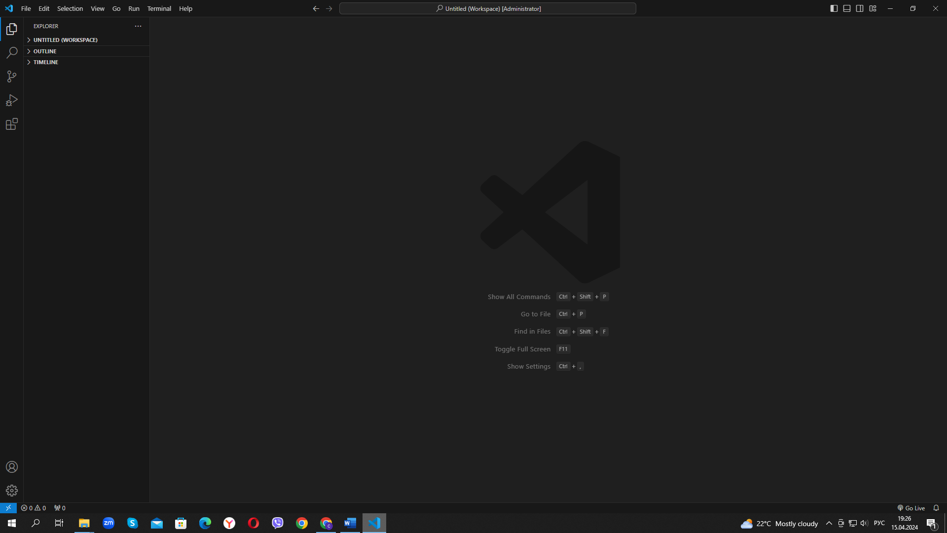

3. Создаем новый файл

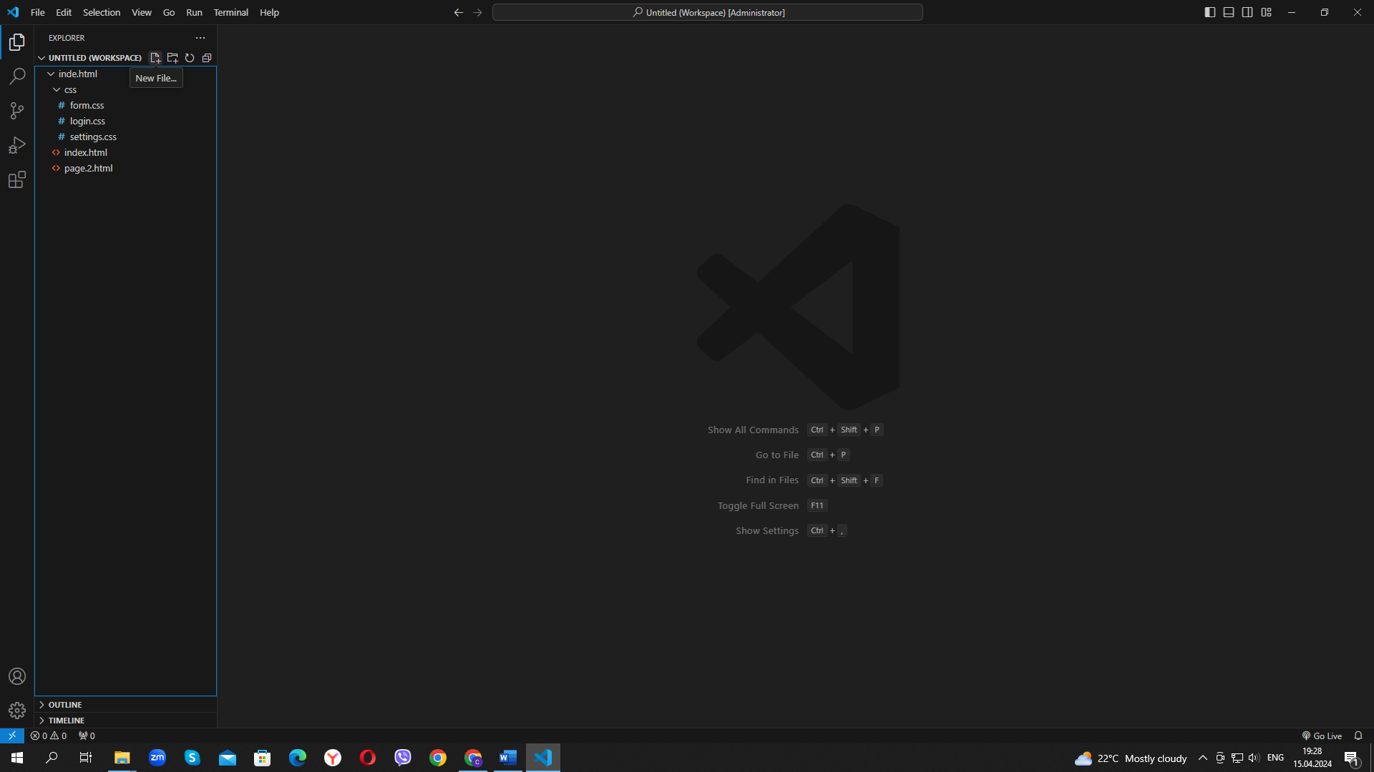

4. Прописываем код , а также пишем данные которые нам нужны

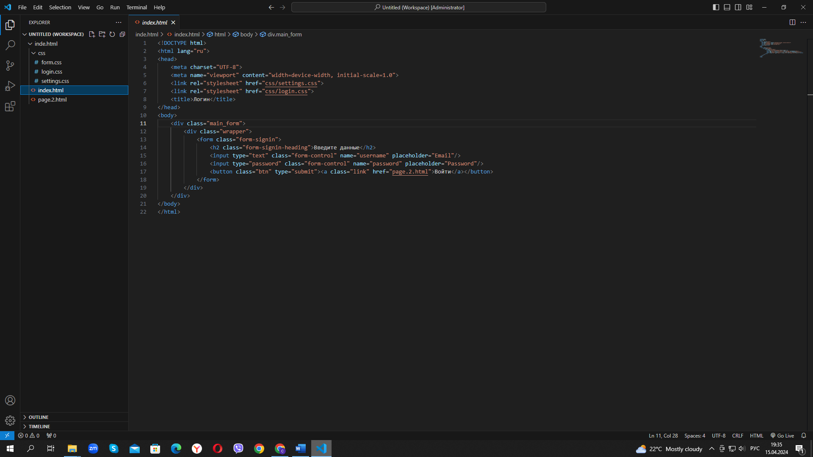

5. Смотрим как это получилось.

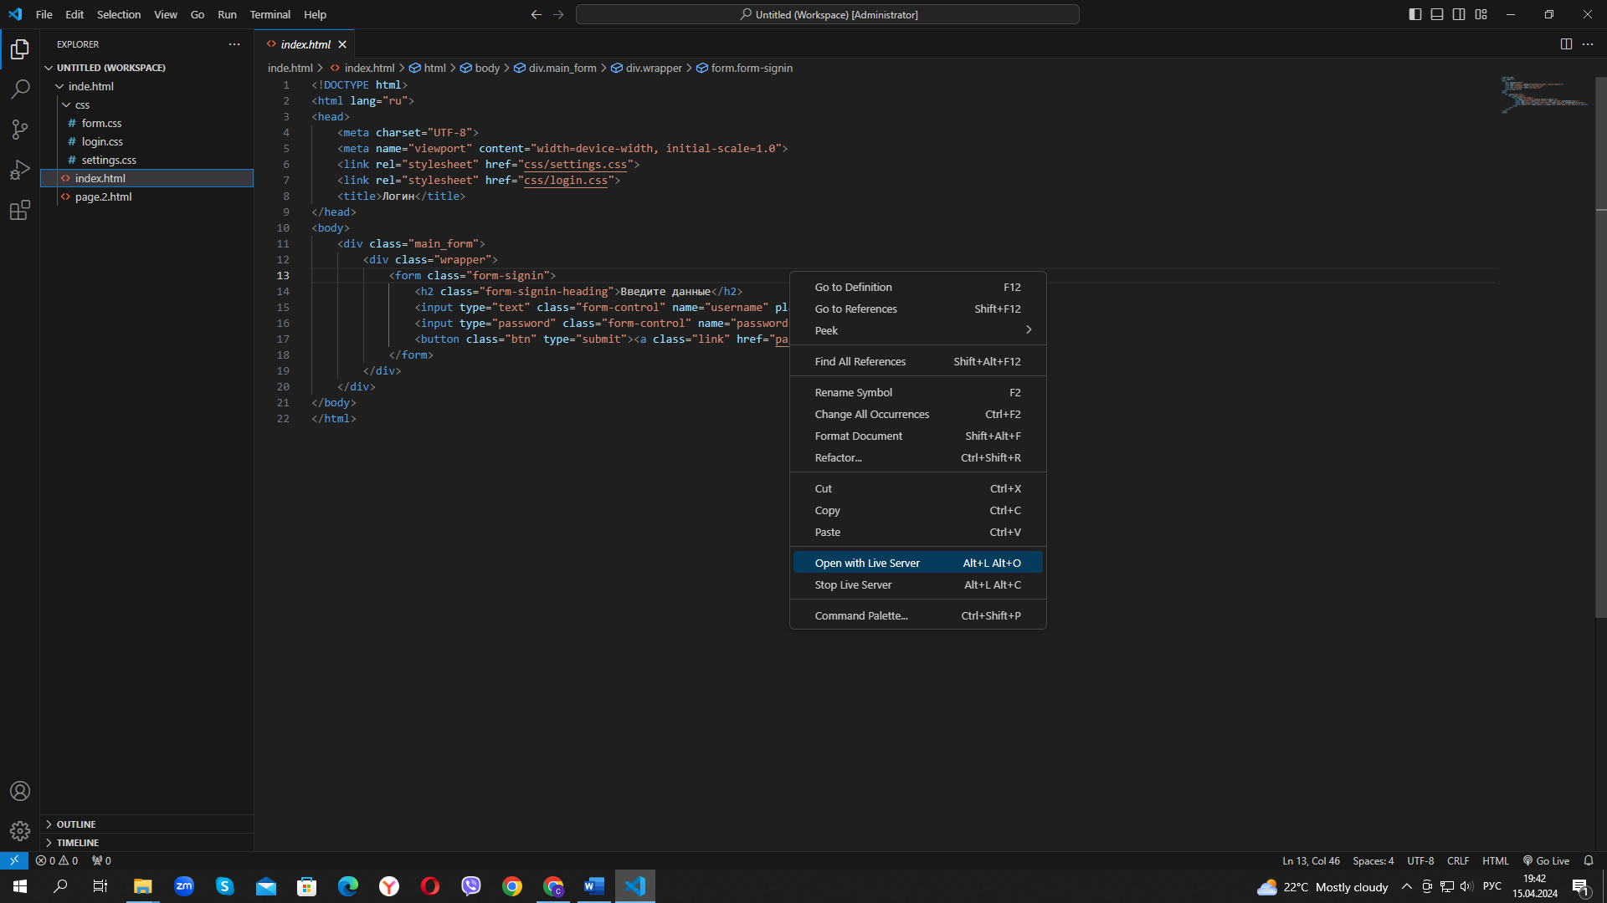

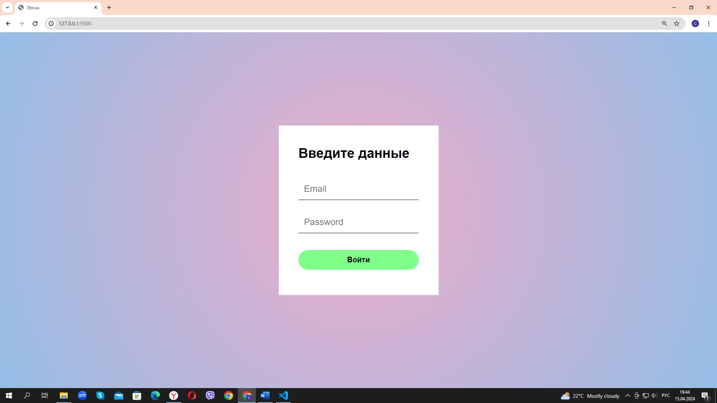

6. Делаем ссылку на вторую страницу

 <button class="btn" type="submit"><a class="link" href="page.2.html">Войти</a></button>

7. Переходим на вторую страницу и пишем код.

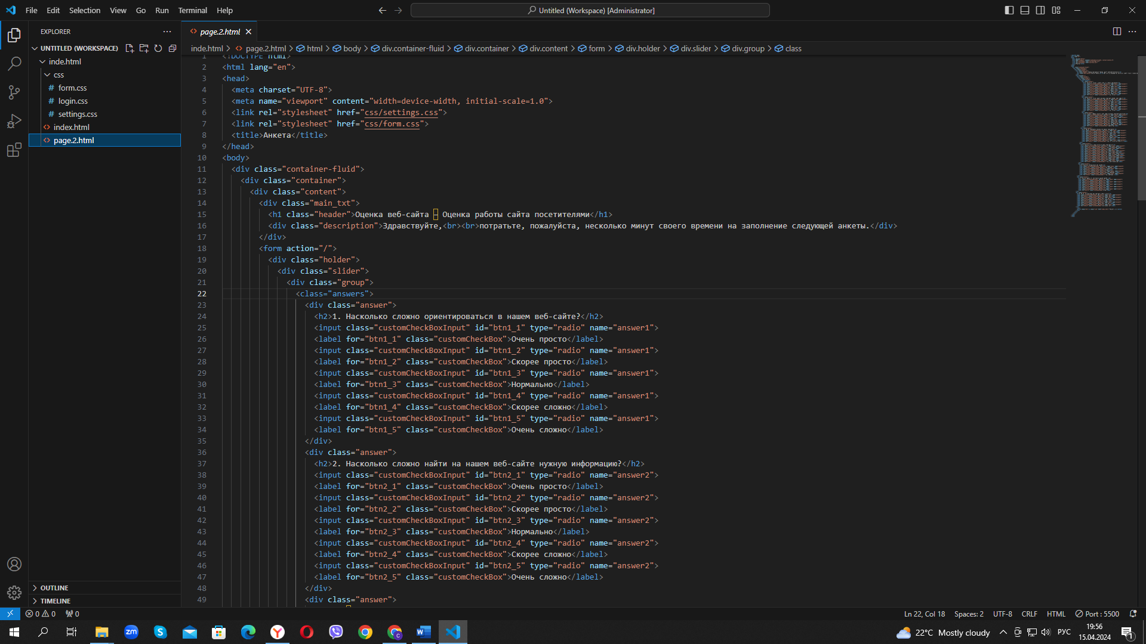

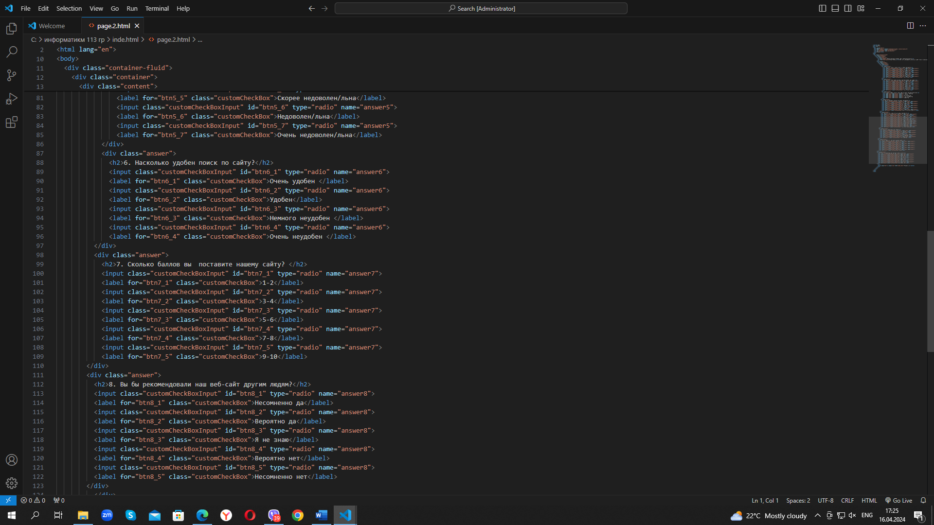

**2.3 Веб-страница «Анкета »**

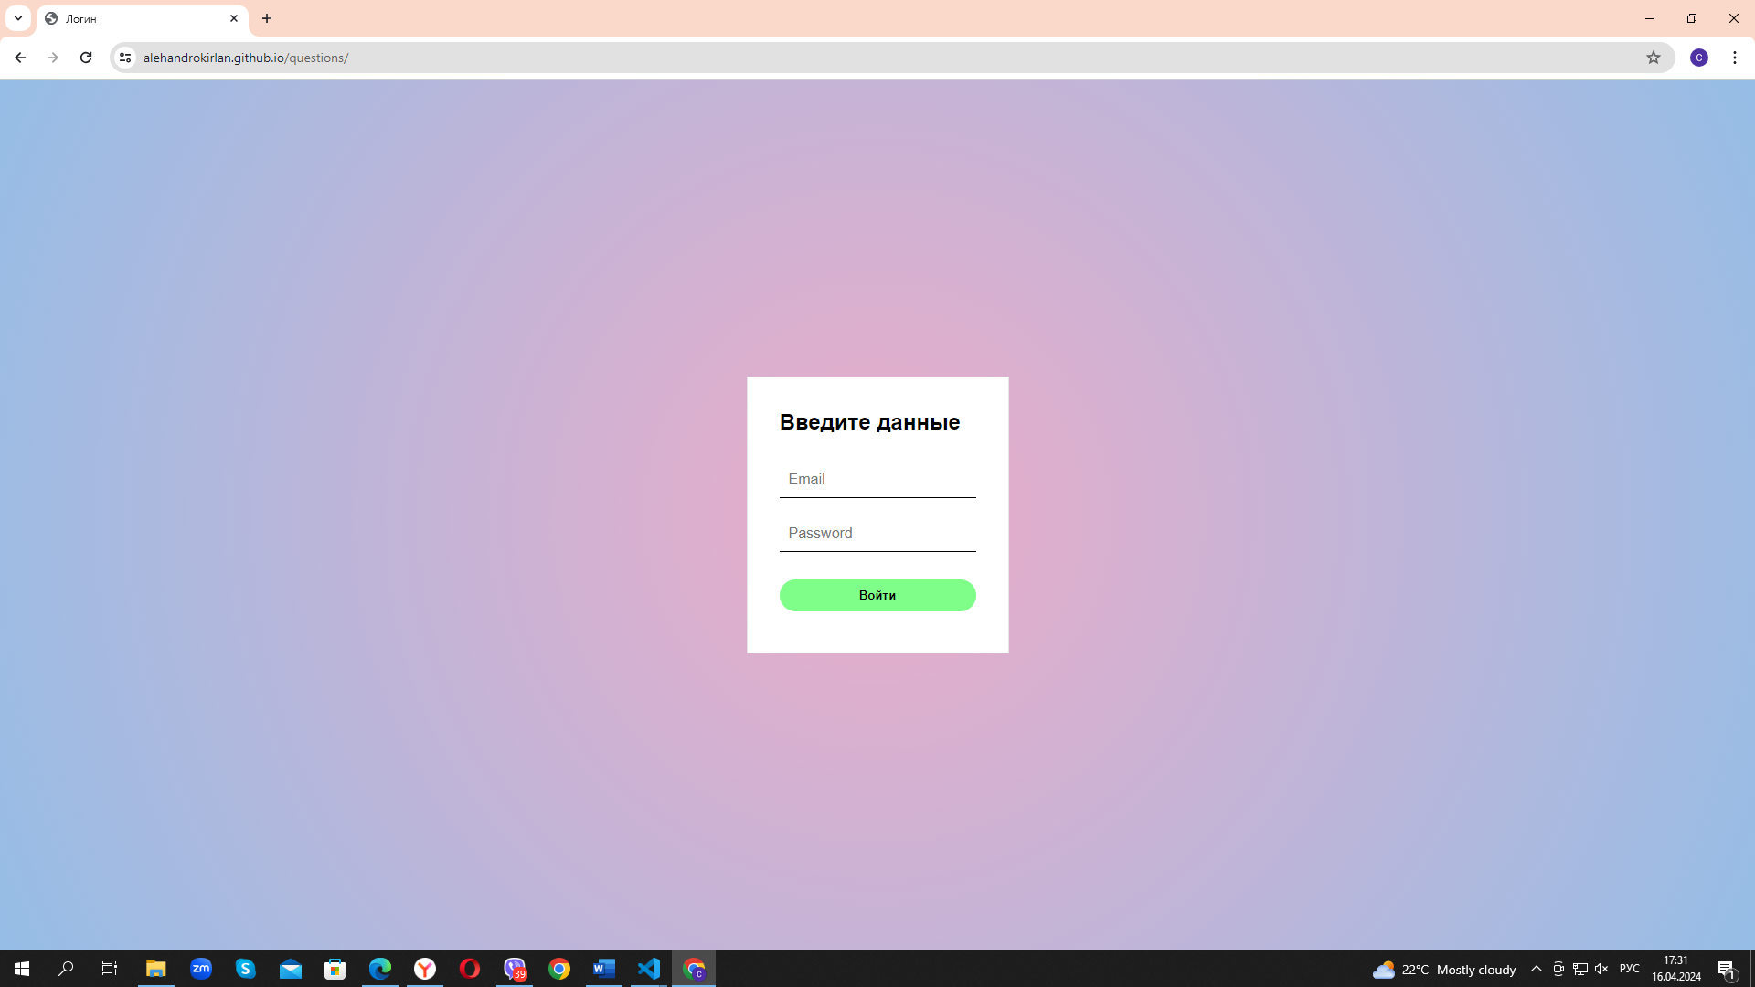

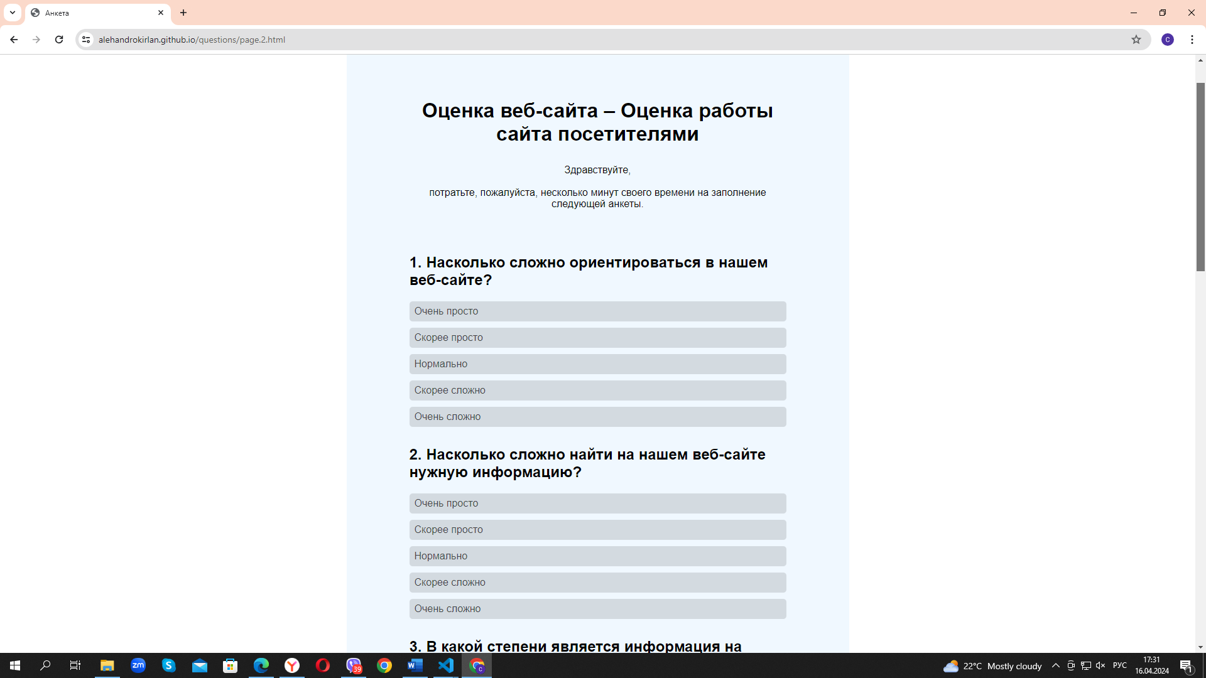

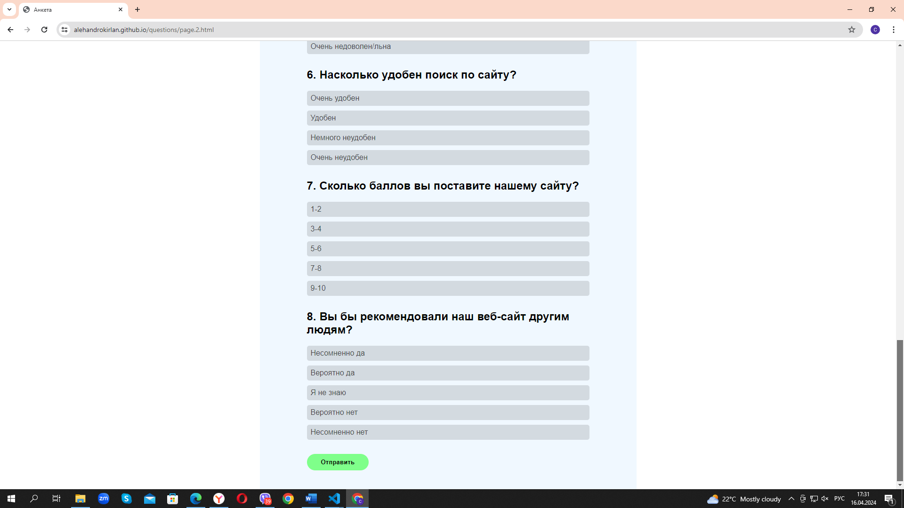

**ЗАКЛЮЧЕНИЕ**

И так **Веб-страни́ца** ([англ.](https://ru.wikipedia.org/wiki/%D0%90%D0%BD%D0%B3%D0%BB%D0%B8%D0%B9%D1%81%D0%BA%D0%B8%D0%B9_%D1%8F%D0%B7%D1%8B%D0%BA) *Web page*) — документ или информационный ресурс [Всемирной паутины](https://ru.wikipedia.org/wiki/%D0%92%D1%81%D0%B5%D0%BC%D0%B8%D1%80%D0%BD%D0%B0%D1%8F_%D0%BF%D0%B0%D1%83%D1%82%D0%B8%D0%BD%D0%B0), доступ к которому осуществляется с помощью [веб-браузера](https://ru.wikipedia.org/wiki/%D0%92%D0%B5%D0%B1-%D0%B1%D1%80%D0%B0%D1%83%D0%B7%D0%B5%D1%80). Происходит от [англ.](https://ru.wikipedia.org/wiki/%D0%90%D0%BD%D0%B3%D0%BB%D0%B8%D0%B9%D1%81%D0%BA%D0%B8%D0%B9_%D1%8F%D0%B7%D1%8B%D0%BA) *web* — паутина, сеть. Сеть не является Интернетом, она лишь использует Интернет как среду передачи информации и данных.

Актуальность проектной работы определена тем, что веб-сайты актуальная тема абсолютно для всех людей , в не зависимости от профессии, пола или цвета кожи.

В ходе выполнения проектной работы решены следующие задачи:

1. Изучены интернет-источники на тему «Веб-страница» их преимущества, историю появления и тип.

2. Исследованы интернет-источники, на которых изображены разные положительные и отрицательные стороны программ, для создания веб-страницы.

3. Изучена платформа «Visual Studio Code», так как её функционал, возможности и инструменты оказались самыми удобными и простыми на практике.

4. Выполнена веб-страница , на которой расписаны основные под темы проекта.

**СПИСОК ИНФОРМАЦИОННЫХ ИСТОЧНИКОВ**

1. https://ru.wikipedia.org/wiki/%D0%92%D0%B5%D0%B1-%D1%81%D1%82%D1%80%D0%B0%D0%BD%D0%B8%D1%86%D0%B0
2. <https://ru.wix.com/blog/2021/07/popularnie-vidi-saytov-i-shabloni-dlya-nich>
3. <https://swsu.ru/structura/up/umcpkip/folder1/%D0%A2%D0%B5%D0%BC%D0%B0%209.%20%D0%9E%D1%80%D0%B3%D0%B0%D0%BD%D0%B8%D0%B7%D0%B0%D1%86%D0%B8%D1%8F%20Web-%D1%81%D0%B0%D0%B9%D1%82%D0%B0%20%D0%B4%D0%BB%D1%8F%20%D0%B2%D0%B5%D0%B4%D0%B5%D0%BD%D0%B8%D1%8F%20%D1%81%D0%BE%D0%B1%D1%81%D1%82%D0%B2%D0%B5%D0%BD%D0%BD%D0%BE%D0%B3%D0%BE%20%D1%8D%D0%BB%D0%B5%D0%BA%D1%82%D1%80%D0%BE%D0%BD%D0%BD%D0%BE%D0%B3%D0%BE%20%D0%B1%D0%B8%D0%B7%D0%BD%D0%B5%D1%81%D0%B0..pdf>
4. https://topseo.su/blog/development-of-article-sites/yazyki-dlya-sozdaniya-saytov/